第五讲 古菌
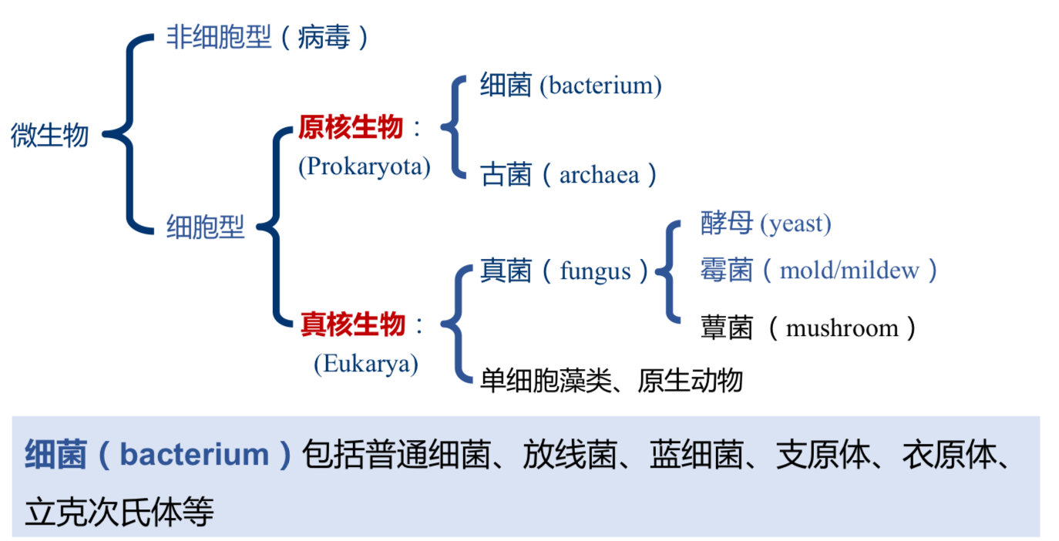
重点：古菌的概念及其与细菌、真核生物的主要区别
问题：1. 古菌为什么叫“古”菌，它在进化上很古老么? 不古老
2. 古菌被分为原核和真核之外的第三个域，人们是怎么判断的?依据是什么? 16S rRNA
3. 古菌在我们身边存在么? 存在

- 基本概念
- 1977, Carl Woese, three-domain system based on 16S rRNA sequence（病毒不在其中）
- 古菌的定义：具有独特细胞结构和遗传信息处理系统的单细胞原核生物
- 细胞形态上和细菌类似
- 基因组复制、转录与翻译等遗传信息传递系统方面更接近真核生物
- 特殊的细胞膜结构
- 16S rRNA：细菌的保守标记基因
- 广泛性
- 保守性
- 功能同源，突变率小，演化速度缓慢
- 分子钟
- 分子量适中：易于操作和测序
- 结构特殊
- 保守区：设计引物
- 可变区：推测演化关系和分类
- 细胞形态结构
形态总体与细菌类似，极端环境下的古菌有时呈现出特殊的细胞形态
- 细胞壁
- 与细菌细胞壁功能类似，结构和化学成分多样性高
- 目前已知细胞壁中没有真正的肽聚糖（而是多糖 + 糖蛋白）
- 热原体属无细胞壁
- 同样可分为G+和G-
- G+古菌细胞壁结构与细菌类似，组成上不同（假肽聚糖）
- 二糖单位中的β-1,3-糖苷键无法被溶菌酶水解
- 肽桥合成不受青霉素抑制
- S层（S layer，见细菌的形态结构部分）
- 细胞膜
- 同样由磷脂组成，但具有更明显的多样性
- 化学组分的多样性
- 亲水头（甘油）与疏水尾（烃链）间通过醚键（而非酯键）连接
- 结构的多样性
- 双分子层膜
- 单分子层膜/单双分子层混合膜：前者多见于嗜高温古菌（可能是机械强度高）
- 细胞质和内含物
- 无复杂内膜系统及有关细胞器；70S核糖体
- 部分细胞质中存在具有一定功能的颗粒状内含物（气泡…）
- 嗜盐古菌产生聚羟基脂肪酸酯(PHA)，可用作生物可降解塑料（细菌中为聚-β-羟丁酸PHB）
- 核区
- 没有具核仁、核膜的细胞核
- 染色体DNA为共价闭和环状
- 转录等过程类似原核细菌（翻译过程类似真核生物）

